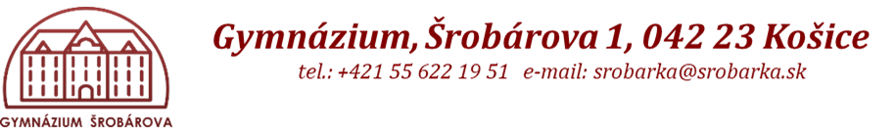
Príloha č.3
Návrh na plnenie súťažných kritérií
Predmet zákazky: | Stravné poukážky

Verejný obstarávateľ: | Gymnázium Šrobárova 1, 042 23 Košice

Kontaktná osoba: | Mgr. Monika Sabová

Názov položky | Cena
Cena spolu v eurách bez DPH
Sadzba DHP v %
Hodnota DPH v eurách
Celková cena za predmet zákazky v eurách

Uchádzač, ktorý nie je platcom DPH uvedie konečnú cenu
- som platcom DPH / nie som platcom DPH*
*nehodiace škrtnúť

Názov:
Sídlo:
Štatutárny zástupcovia:
IČO:
IČO DPH:
Bankové spojenie, číslo účtu:
Číslo telefónu:
Číslo faxu:
e-mail:

Súhlasím s tým, aby táto cenová ponuka predložená na základe výzvy na predloženie cenovej ponuky bola okrem využitia pre určenie predpokladanej hodnoty zákazky využitá a vyhodnotená
v následnom zadávaní zákazky s nízkou hodnotou, ak to bude uplatniteľné:
áno / nie *

V ..................., dňa: ..................................
.............................................
Podpis
Pečiatka:

